

**СОВЕТ ДЕПУТАТОВ**

**ГОРОДСКОГО ПОСЕЛЕНИЯ «ГОРОД ВЯЗЕМСКИЙ»**

**ВЯЗЕМСКОГО МУНИЦИПАЛЬНОГО РАЙОНА**

**ХАБАРОВСКОГО КРАЯ**

**РЕШЕНИЕ**

от 27.11.2019 № 119 .

г. Вяземский

Хабаровского края

О внесении изменений в Правила землепользования и застройки территории городского поселения «Город Вяземский» Вяземского муниципального района Хабаровского края, утвержденные решением Совета депутатов городского поселения «Город Вяземский» Вяземского муниципального района от 26.05.2011 № 209 «Об утверждении Правил землепользования и застройки территории городского поселения «Город Вяземский»

В соответствии со статьями 35, 36 Федерального закона от 06.10.2003 №131-ФЗ «Об общих принципах организации местного самоуправления в Российской Федерации», Градостроительного кодекса Российской Федерации» от 24.12.2004 №190-ФЗ, а также в соответствии с заявлениями граждан: Огородникова В.В., Кулыга С.Г., Медведевой Г.И. и Курилюк В.Ф., Совет депутатов городского поселения «Город Вяземский»

РЕШИЛ:

1. Внести в Правила землепользования и застройки территории городского поселения «Город Вяземский», утвержденные решением Совета депутатов городского поселения «Город Вяземский» Вяземского муниципального района от 26.05.2011 № 209 «Об утверждении Правил землепользования и застройки территории городского поселения «Город Вяземский», изменения в соответствии с приложением.

2. Контроль за выполнением настоящего решения возложить на планово-бюджетную комиссию (председатель А.И. Беляков).

3.Настоящее решение вступает в силу со дня его опубликования.

Председатель Совета депутатов Глава городского поселения

________________Г.А. Жигалина ___________А.Ю. Усенко

Приложение

к решению Совета депутатов

городского поселения «Город Вяземский»

от 27.11.2019_№ 119

ВНЕСЕНИЕ ИЗМЕНЕНИЙ В ПРАВИЛА ЗЕМЛЕПОЛЬЗОВАНИЯ И ЗАСТРОЙКИ ТЕРРИТОРИИ ГОРОДСКОГО ПОСЕЛЕНИЯ «ГОРОД ВЯЗЕМСКИЙ»

1) На карте градостроительного зонирования в границах территории с координатами характерных точек:

|  |
| --- |
| **Адрес**: г. Вяземский, Вяземского района, Хабаровского края |
| **Площадь территории:** 578 917,48 кв.м. |
| **Периметр территории:** 3 669,695 м. |
| Координаты |
| МСК 27 |
| Y (м) Х (м)  2377056.832 352780.6902  2377083.852 352789.1733  2377102.007 352756.0459  2377162.418 352599.5647  2377103.098 352576.896  2377103.092 352576.896  2376530.254 352357.9866  2376509.257 352349.3541  2376488.836 352339.4266  2376469.074 352328.2625  2376450.04 352315.8781  2376431.816 352302.34  2376414.472 352287.6978  2376398.068 352272.0016  2376382.673 352255.3175  2376368.343 352237.7039  2376355.138 352219.2435  2376343.108 352199.9864  2376332.294 352180.0236  2376322.742 352159.4301  2376314.489 352138.2803  2376307.574 352116.6576  2376302.005 352094.6528  2376297.824 352072.3328  2376295.091 352050.4693  2376288.712 351990.9047  2375956.127 352031.8346  2375967.244 352136.7198  2375969.578 352153.7359  2375990.507 352353.4462  2376010.962 352546.6572  2376034.164 352760.1796  2376035.641 352782.425  2376036.327 352782.3752  2376061.122 352782.6325  2376085.807 352784.9401  2376110.217 352789.2812  2376134.188 352795.6228  2376157.555 352803.9233  2376180.153 352814.1246  2376240.303 352844.3219  2376244.306 352846.3638  2376248.275 352848.4722  2376252.21 352850.6303  2376496.897 352987.5638  2376660.402 352748.7913  2376956.176 352749.032  2377056.832 352780.6902 |
|
|
|
|
|
|
|

градостроительную зону **Р-4 (зона ландшафтно-рекреационных территорий), изменить** на зону **СХ (зона садоводства и дачного хозяйства).**

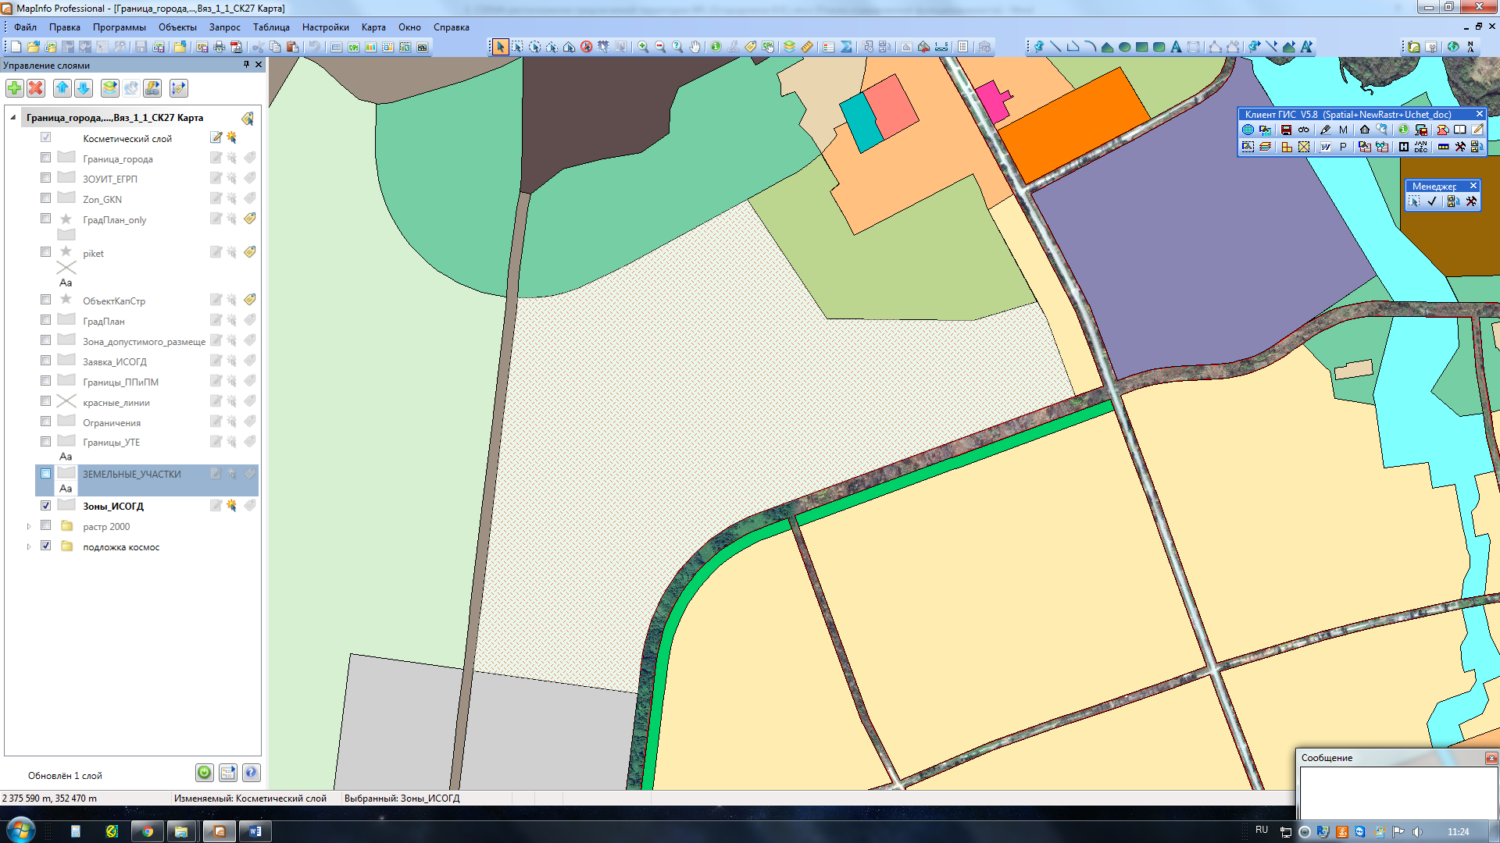

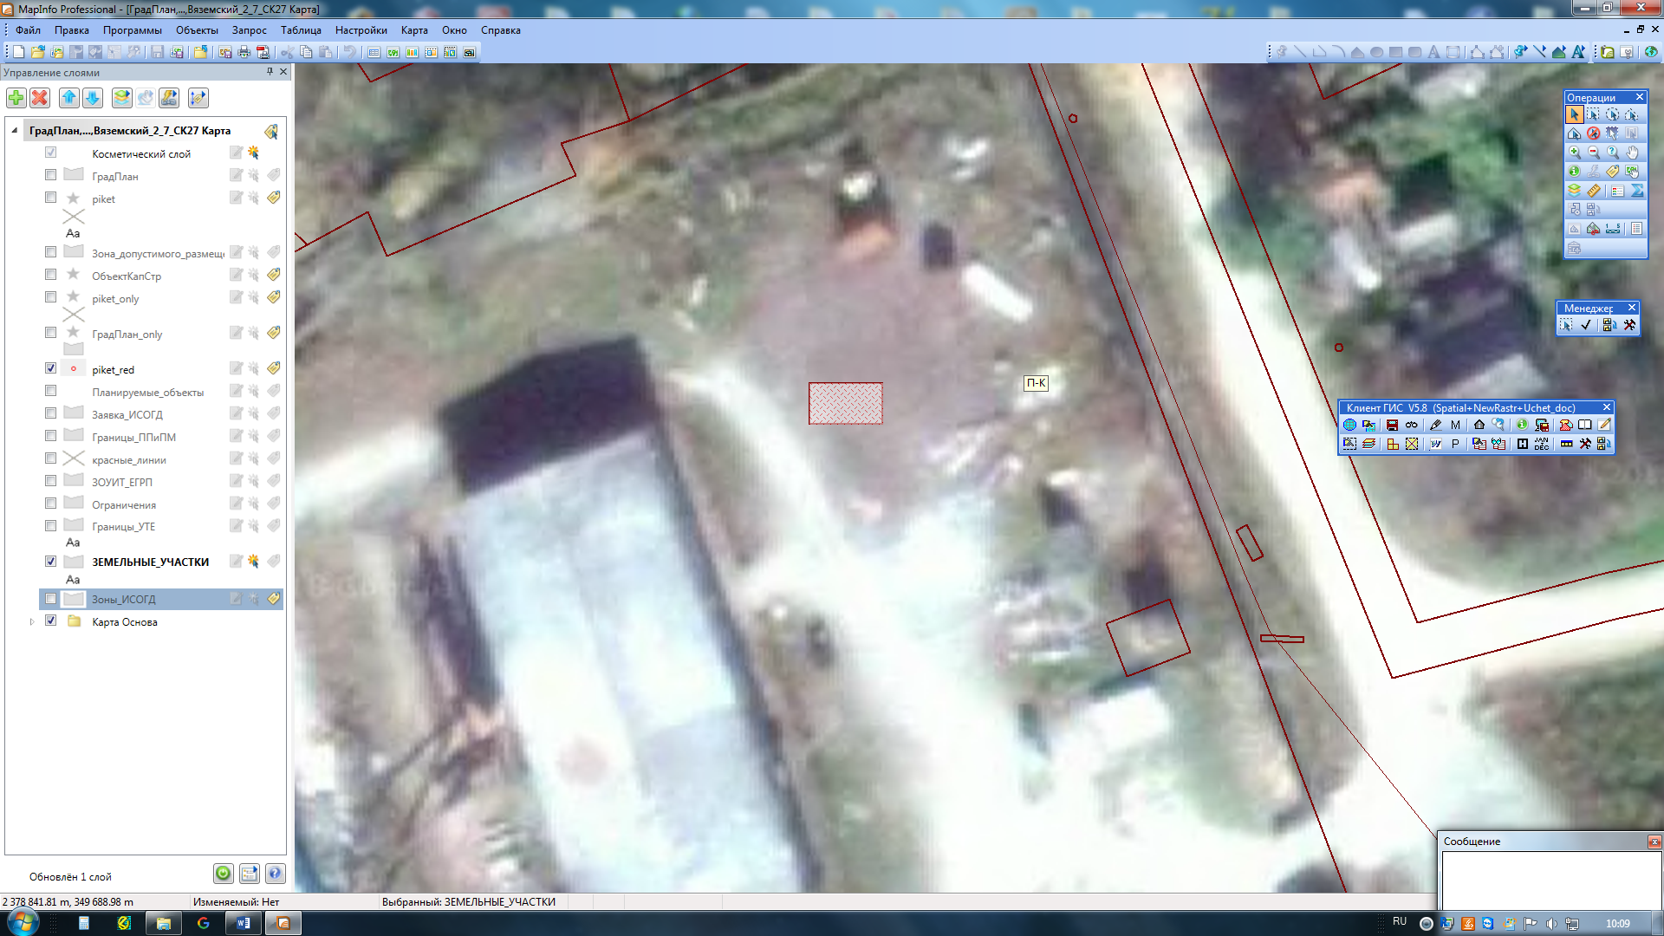 - территория в границах которой меняется градостроительная зона **Р-4 (зона ландшафтно-рекреационных территорий),** на зону **СХ (зона садоводства и дачного хозяйства)**

2) На карте градостроительного зонирования в границах территории с координатами характерных точек:

|  |
| --- |
| **Адрес**: г. Вяземский, Вяземского района, Хабаровского края |
| **Площадь территории:** 6 149 272,4 кв.м. |
| **Периметр территории:** 16 564,71 м. |
| Координаты |
| МСК 27 |
| Y (м) Х (м)  2375706.87 354005.99  2376294.39 353704.64  2376269.67 353698.04  2376226.35 353676.84  2376177.67 353650.5  2376100.45 353598.08  2375987.84 353746.98  2375839.57 353580.94  2375618.89 353743.35  2375582.32 353768.98  2375529.68 353759.66  2375485.54 353701.37  2375424.3 353746.9  2375378.99 353749.06  2375328.29 353711.1  2375319.2 353652.49  2375302.92 353512.12  2375251.49 353499.67  2375125.31 353481.54  2375110.7 353363.57  2374919.62 353006.95  2374922.41 352944.17  2375039.01 352699.92  2375502 352890.87  2375532.86 353151.96  2375592.91 353258.74  2375614.31 353248.42  2375635.36 353234.56  2375707.34 353173.74  2375741.02 353164.88  2375742.13 353049.07  2375752.68 352995.42  2375774.65 352940.75  2375813.41 352886.09  2375859.09 352837.81  2375934.03 352799.57  2376009.12 352777.73  2375930.87 352042.55  2375702.89 352070.2  2375621.48 351245.07  2375792.92 350932.83  2375378.75 350712.29  2375613.94 349949.39  2375453.99 349772.6  2375680.02 349592.59  2375445.6 349314.32  2374989.35 348764.68  2374732.04 349278.31  2374659.47 349525.64  2374612.32 349757.6  2374616.01 349958.79  2374567.19 350257.52  2374273.54 350778.54  2374271.04 350970.22  2374314.18 351204.39  2374221.93 351594.99  2374091.89 351898.15  2374037.12 352230.58  2374069.71 352391.28  2373998.74 352721.86  2373997.91 352753.42  2374045.15 353052.48  2374536.42 353432.63  2374612.45 353994.07  2375706.87 354005.99 |
|
|
|
|
|
|
|

градостроительную зону **Р-4 (зона ландшафтно-рекреационных территорий), изменить** на зону **СХ (зона садоводства и дачного хозяйства)**

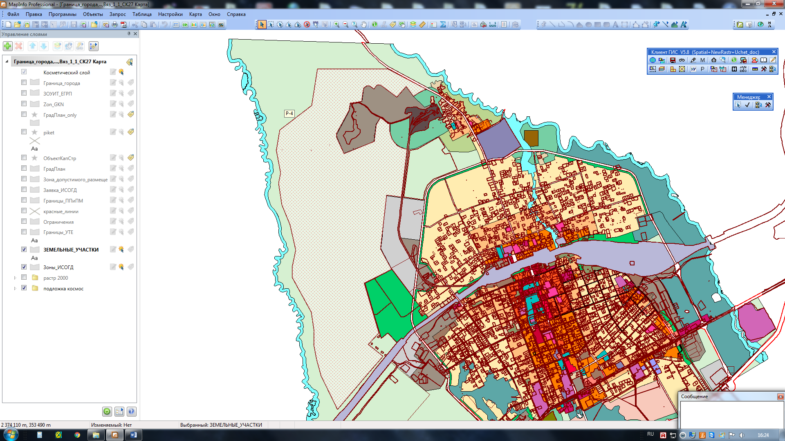

 - территория в границах которой меняется градостроительная зона **Р-4 (зона ландшафтно-рекреационных территорий),** на зону **СХ (зона садоводства и дачного хозяйства)**

3) На карте градостроительного зонирования в границах территории с координатами характерных точек по адресу: примерно в 35 м. по направлению на запад от ориентира: Хабаровский край, Вяземский район, г. Вяземский, ул. Шоссейная, 15А:

|  |  |  |
| --- | --- | --- |
| Площадь территории: 1727 кв.м. | | |
| Обозначение характерных точек | Координаты | |
| Х (м) | Y (м) |
| н1 | 349687,43 | 2379875,42 |
| н2 | 349695,07 | 2379871,09 |
| н3 | 349720,30 | 2379917,96 |
| н4 | 349711,43 | 2379922,50 |
| н5 | 349709,00 | 2379917,70 |
| н6 | 349689,60 | 2379927,81 |
| н7 | 349678,16 | 2379906,22 |
| н8 | 349671,29 | 2379909,03 |
| н9 | 349664,79 | 2379886,77 |
| н10 | 349674,77 | 2379879,08 |
| н11 | 349685,36 | 2379872,42 |
| н1 | 349687,43 | 2379875,42 |

градостроительную зону **П-К (производственно-коммерческая зона)** изменить на зону **К (зона свободной коммерческой застройки)**

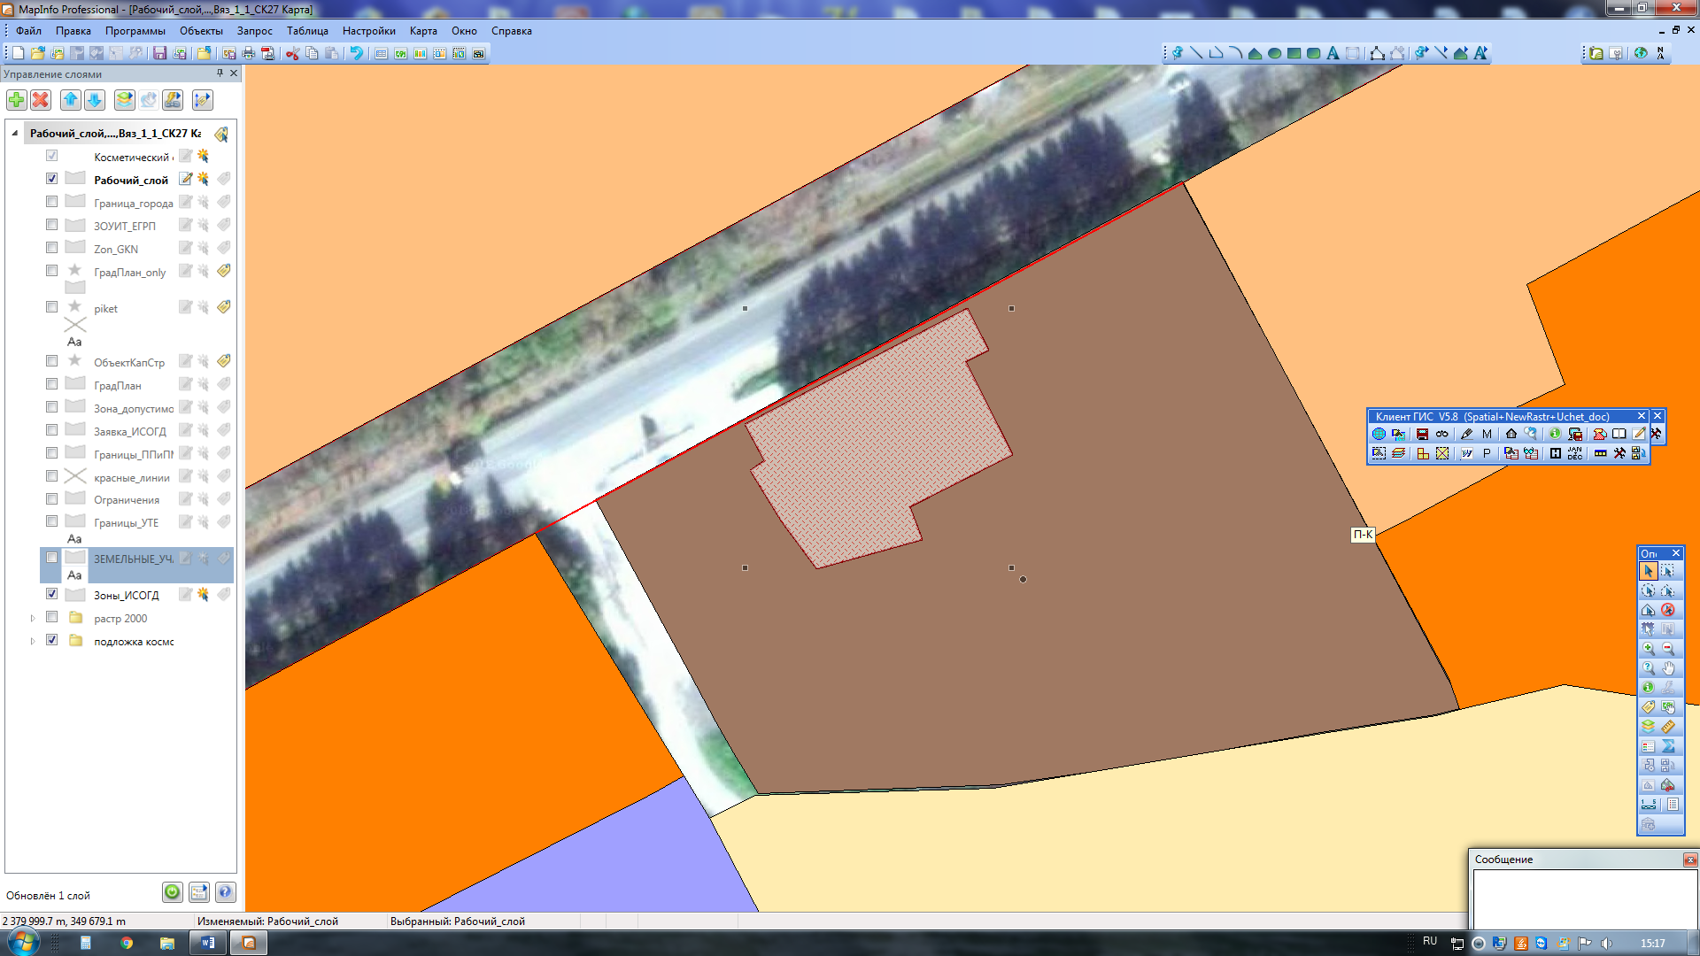

 - территория в границах которой меняется градостроительная зона **П-К (производственно-коммерческая зона)** на зону **К (зона свободной коммерческой застройки)**

Председатель Совета депутатов Глава городского поселения

________________Г.А. Жигалина ___________А.Ю. Усенко